درس // نحت الأشكال و الرسوم على الخلفية ..
السلام عليكم ورحمة الله وبركاته ..
.
الدرس ..
أولاً : ننشى خلفية بالأبيض والأسود مربعة الشكل بها تحتوي على الرسم المراد نحته .. و نحفظها بصيغة PSD
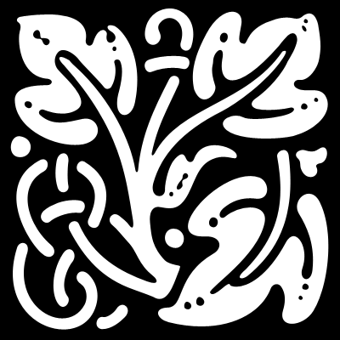
ثانياُ : نفتح الخلفية أو الصورة المراد تطبيق النحت عليها ، ثم نطبق الفلتر التالي
Texture
Texturizer
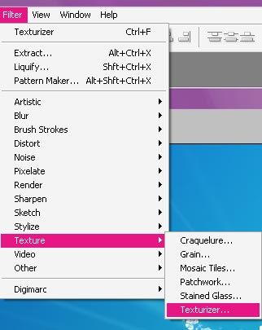
ونختار منها Texture= Load Texture.PSD ونختار الصورة التي حفظناها في الخطوة الاولى
بالاعدادات الظاهرة في الصورة التالية ..
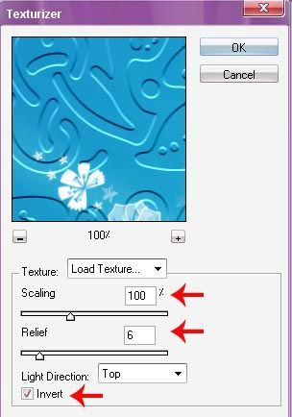
وهذه النتيجة
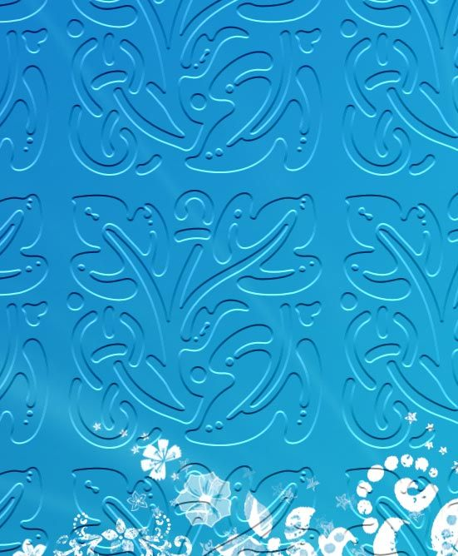
انتهى ..

السلام عليكم
إن الشعر أو الفرو أو الزغب يكون إيجاد حوافها صعبا وقد يؤدي التفريغ الخاطئ إلى تشويه الصورة ولكن عن طريق الـ masking يمكنك أن تقوم بما كان صعبا في السابق لأن الـ Mask يسمح لك بـ 256 مستوى تحديد ويكون عمله ممتازاً مع هذه الصور ذات الأطراف مموهة والتي تقطع بشكل يشوه الصورة في التحديد العادي
قد تكون رأيت أحد هذه الصور التي يبدو فيها الشعر وكأنه خوذة عسكرية بسبب التفريغ الخاطئ أما هنا سأقدم لك الخطوات لتجنب المنظر المقطوع للشعر وحتى أصغر شعرة :

1 – اختر File=>Open
اختر صورة تحتوي على شعر أو فرو صورة شخصية تبدو مناسبة (الموضوع يجب أن يكون فيه تحدي للشعر)
في البداية كأول تطبيق لك اختر صورة لا يكون الشعر (منكوش) كثيراً وتكون الخلفية بسيطة أي لا تحوي الكثير من الألوان وفي مثالي اخترت صورة شاب ( مو أنا )

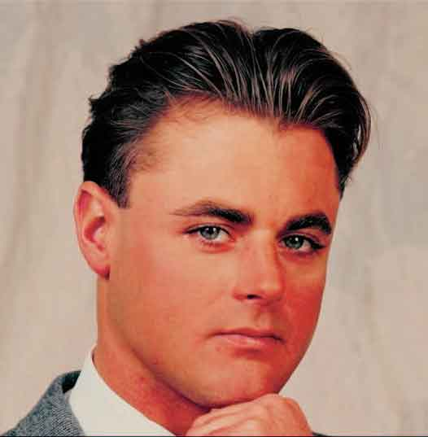

2 – اختر View=>Channels. اعرض كل Channel وذلك بالنقر على اسم الـ Channel
كل Channel تظهر لك تدرج رمادي مستقل ونقطة بداية محتملة للـ Mask ومن الأفضل أن تبدأ بالـ Channel التي تحتوي على أكبر تباين بين المنطقة المزغبة والمحيط بها (أي بين المنطقة التي تريد تحديدها والمنطقة التي لا تريد تحديدها) واختر الـ Channel التي تجعل تحديد المنطقة الصعبة أسهل (في مثالي هو الشعر) لقد اخترت في مثالي الـ Channel التي اسمها Blue.
3 – اختر Duplicate من قائمة الزر اليميني للفأرة على الـ Channel التي تريدها وسم الـ Channel الجديدة Mask
لقد أنشأت Channel شفافية من أجل الـ Mask من دون تشويه الـ Channel الأصلية للصورة

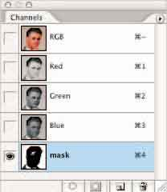

4 – اختر Image=>Adjustments=>Leaves وزد التباين في الصورة عن طريق تعديل زالقات الـ Input الثلاثة (تدل كل من الزالقات على الظل/الإضاءة المتوسطة/الإضاءة العالية – Shadow/midtones/highlights) حسب ما يزيد التباين بين الشعر والمحيط بالشعر
5 – حدد الشخص و شعره/شعرها
يمكنك ذلك بطريقتين
- اختيار الشخص
- اختيار الخلفية ومن ثم عكس التحديد
في الـ Mask اللون الأبيض يدل على محددة والأسود على منطقة غير محددة والرمادي على منطقة محددة جزئياً
6 – عدل إعدادات الـ Leavels عن طريق سحب زالقاته حتى يصبح الجزء الذي تريد تحديده إما أسود بالكامل أو أبيض بالكامل مع بعض الرمادي على أطرافه في المكان المزغب بمعنى آخر أنت عليك أن تحول كل بكسل في الصورة إلى إما الأبيض أو الأسود .
في مثالي ولأن الشاب الذي اخترته أغمق من الخلفية فقد عدلت التباين لأجعل الشاب أسود بقدر الإمكان وجعل الخلفية أكثر إضاءة كما ترى في الصورة

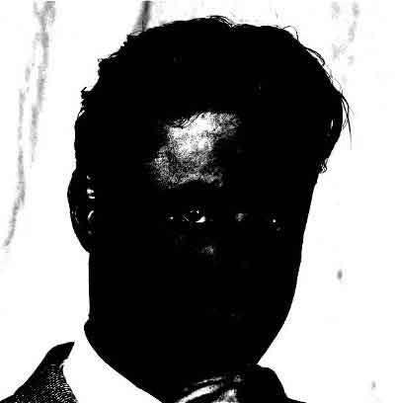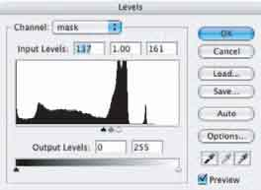

7 – إذا كنت تظن بأن أطراف صورتك يجب أن تظهر أكثر يمكنك تطبيق فلتر High Pass (Filters=>Other=>High Pass) قبل تتعديل الـ Leavel
إن فلتر High Pass يقوم يتحول إجمالي اللون الرمادي في صورتك إلى الأبيض ويترك الحواف بيضاء
لا تستخدم radius قليل (ليكن الحد الأدنى 8 أو 10) وإلا فإن إكمال الـ Mask سيكون مطيعة كبيرة للوقت
8 – أكمل الـ Mask وذلك باستخدام الممحاة واختر نمط Block من شريط الخيارات
إن الممحاة في النمط Block هي أداة رائعة لتنظيف الـ Mask من دون تكوين أي أطراف متدرجة

9 – اضغط حرف D لاختيار نمط الألوان الافتراضي
تذكر بأن الممحاة ترسم باللون الخلفي لذا تأكد من أنك لديك اللون الذي تريده قبل البدء بالضغط على زر الفأرة. اضغط X لتبدل بين اللون الأمامي واللون الخلفي
10 – نظف الـ Mask وذلك بالرسم بالأبيض والأسود كما في الصورة ,تأكد من استخدام ضربات قصيرة لتستطيع التراجع عن أي خطأ تقوم به
11 – استخدم أداة التقريب إذا أردت أن تقوم ببعض اللمسات للتفاصيل
إن اللمحاة بالنمط Block لديها حجم واحد فقط لذا عليك أن تقرب لترسم بها بخطوط أرفع وقلل درجة التقريب لترسم بخطوط أعرض
تذكر أن تترك بعض الرمادي حول المنطقة المزغبة كم يظهر في الصورة , وإلا ستبدو كأنها مقطوعة
خذ وقتك ولا تستعجل وكن دقيقاً قدر الإمكان فالصبر يعطي فرق كبيراً.

إذا لم تكن واثقاً مما تريد رسمه فببساطة يمنكك العودة إلى الصورة الملونة بالنقر على الـ Channel الأساسية ( إما RGB أو CMYK حسب الصورة التي اخترتها) والموجودة في أعلى قائمة الـ Channels و من ثم انقر على Channel التي أحدثتها وهي التي سميتها Mask أو يمنكك عرض كلا منهما (ستبدو الـ Channel خاصتك كأنها شفيفة حمراء فوق الصورة)
الآن الـ Mask جاهز للانطلاق
12 – انقر على الزر الموجود في أسفل ويسار قائمة الـ Channels ليقوم بتحميل الـMask إلى تحديد ( يمكنك ذلك أيضا بضغط Ctrl والنقر على مصغرة الشفيفة في Windows أو ضغط زر الأوامر والنقر على مصغرة الشفيفة في الـ Mac
إن خطوط التحديد تظهر حول الـ Mask خاصتك
إذا أردت تنعيم التحديد قليلاً فاختر Select=>Feather وأدخل قيمة ما بين 0.5 للصور قليلة الدقة و2 للصور عالية الدقة
Feather يسمح لك بتنعيم أطراف التحديد لتظهر بشكل طبيعي قدر الإمكان
أنا وضعت القيمة 1 للـ Feather من أجل مثالي

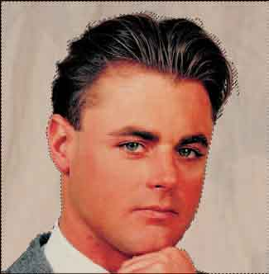

13 – عد إلى الصورة الملونة وذلك بالنقر على RGB في قائمة Channels ( أو CMYK حسب صورتك)
إن حدود التحديد تظهر على صورتك كما يظهر في الصورة
14 – إذا أردت عكس التحديد اختر Select=>Invert
في مثالي فقط قمت بملء الخلفية بلون لذا تركت الخلفية محددة
15 – اختر Window=>Color وحدد لوناً من اختيارك , اختر Edit=>Fill اختر Foreground Colore
وانقر OK
قام الـPhotoshop بتبديل الخلفية باللون الذي اخترته , تفقد الأطراف لترى مدى دقة الـ Mask
16 – قم بأي لمسات نهائية تراها مناسبة
الشاب الذي اخترته يبدو كأنه ( عامل برونزاج من العيار الثقيل) لذا قللت من درجة الأحمر في الصورة باستخدام أمر الـ Variation كما هو ظاهر في الصورة

